Автономная некоммерческая организация высшего образования
«Санкт-Петербургский институт экономики и управления»
Кафедра 09.02.07

ПРАКТИЧЕСКАЯ РАБОТА № 7
Дисциплина: МДК 03.01
Тема: Внедрение и приёмочные испытания
Вариант № 2
Студент: Шваб Роберт Эдуардович Подпись __________
Группа: И13_24_11
Руководитель: _____________________ Подпись __________
Дата представления: «___» __________ 2026 г.
Оценка: ___________________________
Санкт-Петербург 2026
СОДЕРЖАНИЕ
1 ВЫПОЛНЕНИЕ ПРАКТИЧЕСКОЙ РАБОТЫ 3
1.1 Цель и исходные данные 3
1.2 План перехода 3
1.3 Критерии испытаний 4
1.4 Программа и воспроизведение результата 5
1.5 Выводы 5
СПИСОК ИСПОЛЬЗОВАННЫХ ИСТОЧНИКОВ 6
ПРИЛОЖЕНИЕ А 7
ПРИЛОЖЕНИЕ Б 10

1 ВЫПОЛНЕНИЕ ПРАКТИЧЕСКОЙ РАБОТЫ

1.1 Цель и исходные данные
Цель работы — составить дорожную карту перехода на систему заявок, определить критерии FAT/SAT и план обучения пользователей.
Постановка работы приведена в перечне заданий МДК 03.01 [1].
Исходники и отчёты: репозиторий MDK0301-ServiceDesk на GitHub

1.2 План перехода
Заказчик в учебном сценарии — служба технической поддержки на 20 сотрудников. До ввода администратор проверяет доступ, снимает резервную копию и фиксирует конфигурацию. Этапы и условия перехода даны в таблице 1 и на рисунке 1.
Таблица 1 — Этапы перехода и критерии выхода
Срок | Работа | Критерий выхода
Дни 1–2 | Подготовка стенда | Доступ и пробное восстановление
День 3 | FAT | Контракты, загрузка и миграция проверены
Дни 4–5 | Обучение и пилот | 5 учебных заявок обработано
День 6 | SAT | Критические сценарии пройдены
День 7 | Go-Live | Нет P1 в течение первых 24 часов
Источник: составлено по материалам практической работы.
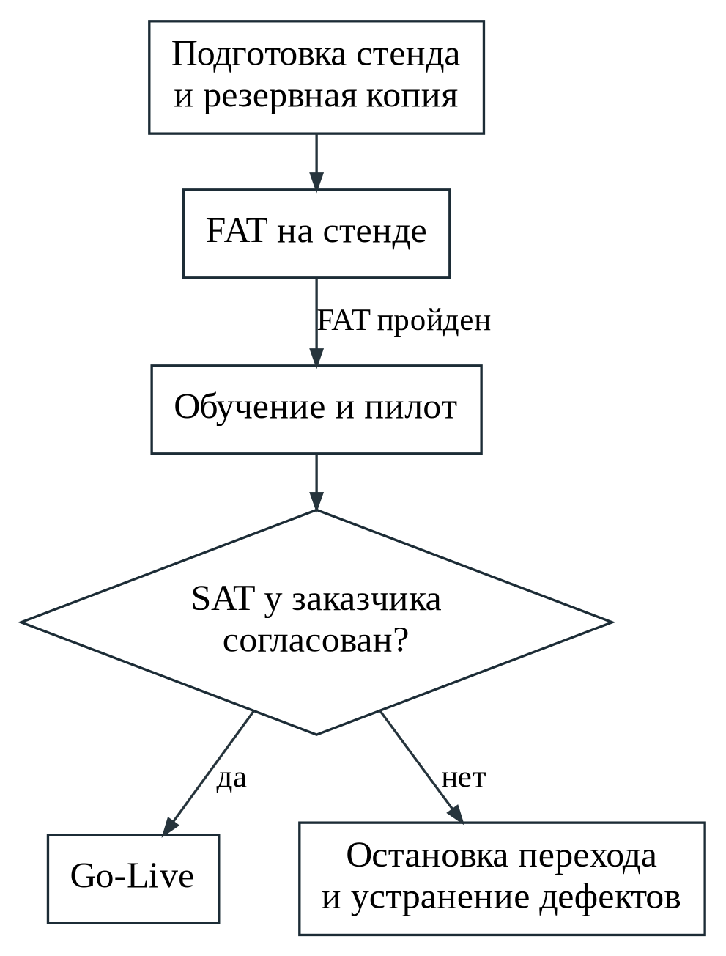
Рисунок 1 — План перехода на новую систему
Обучение оператора (1 час): создать заявку, назначить приоритет, передать на L2, закрыть после подтверждения. Обучение администратора (1 час): запустить API, прочитать журнал, выполнить SAT и восстановить резервную копию в отдельную папку. Результат обучения — пять обработанных учебных заявок без потери данных.
Go-Live разрешается после выполнения критических сценариев и согласования протокола ответственными. При недоступности v1, потере данных или P1 переключение останавливается; возвращается прежняя версия на совместимой схеме, заявки сверяются с резервной копией.

1.3 Критерии испытаний
По постановке [1] ориентиром для видов испытаний выступает ГОСТ 34.603-92. Для действующей российской нормативной базы отдельно учитывается ГОСТ Р 59792-2021 [2]. FAT проводится на учебном стенде; SAT у заказчика предусматривает рабочее окружение, контрольные данные, протокол и согласование.
Программа SAT проверяет /health, списки v1 и v2 и ответ 404 для отсутствующей карточки. Протокол SAT.md сохраняется в RunResults. Фактические четыре HTTP-ответа и итог 4/4 PASS приведены в приложении Б.

1.4 Программа и воспроизведение результата
Программа находится в Code/Operations/Program.cs, метод Sat. Профиль «ПР 7» запускает API, проверяет фактические HTTP-ответы, печатает каждый результат и формирует SAT.md. Реализация на C# приведена в приложении А.
Перед показом выполняется «Сборка → Пересобрать решение». Результат сборки виден в окне «Вывод → Сборка», а результат программы — в отдельной консоли Visual Studio.

1.5 Выводы
План ввода задаёт условия перехода и остановки. Автоматическая часть SAT повторяется в Visual Studio через профиль «ПР 7» проекта Verification.
Листинги приведены в приложении А.

СПИСОК ИСПОЛЬЗОВАННЫХ ИСТОЧНИКОВ
1 МДК 03.01. Перечень практических работ № 1–8. Учебное задание.
2 Росстандарт. ГОСТ Р 59792-2021. Виды испытаний автоматизированных систем. https://protect.gost.ru/gost/details/60279c95-21dc-430c-bf2c-f626c588576e

ПРИЛОЖЕНИЕ А
Исходный код программы
Code/Operations/Program.cs
using System.IO.Compression;
using System.Net;
using System.Security.Cryptography;
using System.Text.Json;
using Microsoft.Data.Sqlite;

try
{
switch (args)
{
case ["manifest", var version, var file, var output]:
File.WriteAllText(output, JsonSerializer.Serialize(new { Version = version, Sha256 = Hash(file) }));
Console.WriteLine("Manifest written: " + output);
return 0;
case ["backup", var source, var destination]:
if (Path.GetFullPath(destination).StartsWith(Path.TrimEndingDirectorySeparator(Path.GetFullPath(source)) + Path.DirectorySeparatorChar,
OperatingSystem.IsWindows() ? StringComparison.OrdinalIgnoreCase : StringComparison.Ordinal))
throw new ArgumentException("Archive must be outside source directory");
ZipFile.CreateFromDirectory(source, destination);
File.WriteAllText(destination + ".sha256", Hash(destination));
using (var zip = ZipFile.OpenRead(destination))
Console.WriteLine($"Backup: {zip.Entries.Count} entries; SHA-256 {Hash(destination)}");
return 0;
case ["sat", var address, var output]:
return await Sat(address, output);
case ["migration", var directory, var database]:
return Migration(directory, database);
default:
Console.Error.WriteLine("Operations: manifest VERSION FILE JSON | backup SOURCE ZIP | sat URL MARKDOWN | migration SQL_DIR DB");
return 1;
}
}
catch (Exception error)
{
Console.Error.WriteLine(error.Message);
return 1;
}

static string Hash(string path)
{
using var stream = File.OpenRead(path);
return Convert.ToHexString(SHA256.HashData(stream));
}
static async Task<int> Sat(string address, string output)
{
using var http = new HttpClient { BaseAddress = new Uri(address), Timeout = TimeSpan.FromSeconds(5) };
var checks = new List<(string Scenario, bool Passed, string Detail)>();
foreach (var (route, expected) in new[]
{
("/health", HttpStatusCode.OK),
("/api/v1/tickets", HttpStatusCode.OK),
("/api/v2/tickets", HttpStatusCode.OK),
("/api/v1/tickets/2147483647", HttpStatusCode.NotFound)
})
{
try
{
using var response = await http.GetAsync(route);
var correctBody = true;
if (expected != HttpStatusCode.NotFound)
{
using var json = JsonDocument.Parse(await response.Content.ReadAsStringAsync());
correctBody = route == "/health" ? json.RootElement.GetProperty("status").GetString() == "ok"
: json.RootElement.ValueKind == JsonValueKind.Array;
}
checks.Add((route, response.StatusCode == expected && correctBody, $"HTTP {(int)response.StatusCode}"));
}
catch (Exception e) when (e is HttpRequestException or TaskCanceledException or JsonException or KeyNotFoundException or InvalidOperationException)
{ checks.Add((route, false, e.GetType().Name)); }
}
foreach (var x in checks) Console.WriteLine($"{(x.Passed ? "PASS" : "FAIL")}: GET {x.Scenario} — {x.Detail}");
var passed = checks.Count(x => x.Passed);
var lines = new List<string> { "# Протокол SAT — стенд", "", $"Дата: {DateTimeOffset.UtcNow:yyyy-MM-dd HH:mm:ss} UTC", "",
"| Сценарий | Результат | Ответ |", "| --- | --- | --- |" };
foreach (var x in checks) lines.Add($"| GET {x.Scenario} | {(x.Passed ? "PASS" : "FAIL")} | {x.Detail} |");
lines.Add($"\nПройдено: {passed}/{checks.Count}. Согласование заказчиком проводится отдельно.");
File.WriteAllLines(output, lines);
Console.WriteLine($"SAT: {passed}/{checks.Count} PASS");
return passed == checks.Count ? 0 : 2;
}
static int Migration(string directory, string database)
{
if (File.Exists(database)) throw new ArgumentException("Use a new database file for the migration demo");
using var connection = new SqliteConnection(new SqliteConnectionStringBuilder { DataSource = database }.ToString());
connection.Open();
void Exec(string sql) { using var cmd = connection.CreateCommand(); cmd.CommandText = sql; cmd.ExecuteNonQuery(); }
long Read(string sql) { using var cmd = connection.CreateCommand(); cmd.CommandText = sql; return Convert.ToInt64(cmd.ExecuteScalar()); }
Exec(File.ReadAllText(Path.Combine(directory, "schema_v1.sql")));
Exec("INSERT INTO tickets (title,status,legacy_category) VALUES ('Existing ticket','Open','Hardware')");
Exec(File.ReadAllText(Path.Combine(directory, "migrate_expand.sql")));
Exec("INSERT INTO tickets (title,status) VALUES ('Old client ticket','Open')");
if (Read("SELECT COUNT(*) FROM tickets WHERE priority=3") != 2) throw new InvalidOperationException("Expand failed");
Console.WriteLine("PASS: original row preserved and v1 insert works after Expand");
Console.WriteLine("After Expand: 2 rows, priority=3; INSERT v1 works.");
Exec(File.ReadAllText(Path.Combine(directory, "migrate_contract.sql")));
if (Read("SELECT COUNT(*) FROM tickets WHERE priority=3") != 2 ||
Read("SELECT COUNT(*) FROM pragma_table_info('tickets') WHERE name='legacy_category'") != 0)
throw new InvalidOperationException("Contract failed");
Console.WriteLine("PASS: Contract removes the legacy column and keeps both rows");
Console.WriteLine("After Contract: 2 rows; legacy_category absent.");
return 0;
}
Code/Operations/Operations.csproj
<Project Sdk="Microsoft.NET.Sdk">
<PropertyGroup><OutputType>Exe</OutputType><TargetFramework>net8.0</TargetFramework><ImplicitUsings>enable</ImplicitUsings><Nullable>enable</Nullable></PropertyGroup>
<ItemGroup><PackageReference Include="Microsoft.Data.Sqlite" Version="8.0.11"/></ItemGroup>
</Project>

ПРИЛОЖЕНИЕ Б
Фактический вывод контрольного прогона
PASS: GET /health — HTTP 200
PASS: GET /api/v1/tickets — HTTP 200
PASS: GET /api/v2/tickets — HTTP 200
PASS: GET /api/v1/tickets/2147483647 — HTTP 404
SAT: 4/4 PASS
Снимки выполнения программы в Visual Studio
Я запустил программы в Visual Studio под Windows. На снимках приведены исходный код и результаты контрольного запуска.
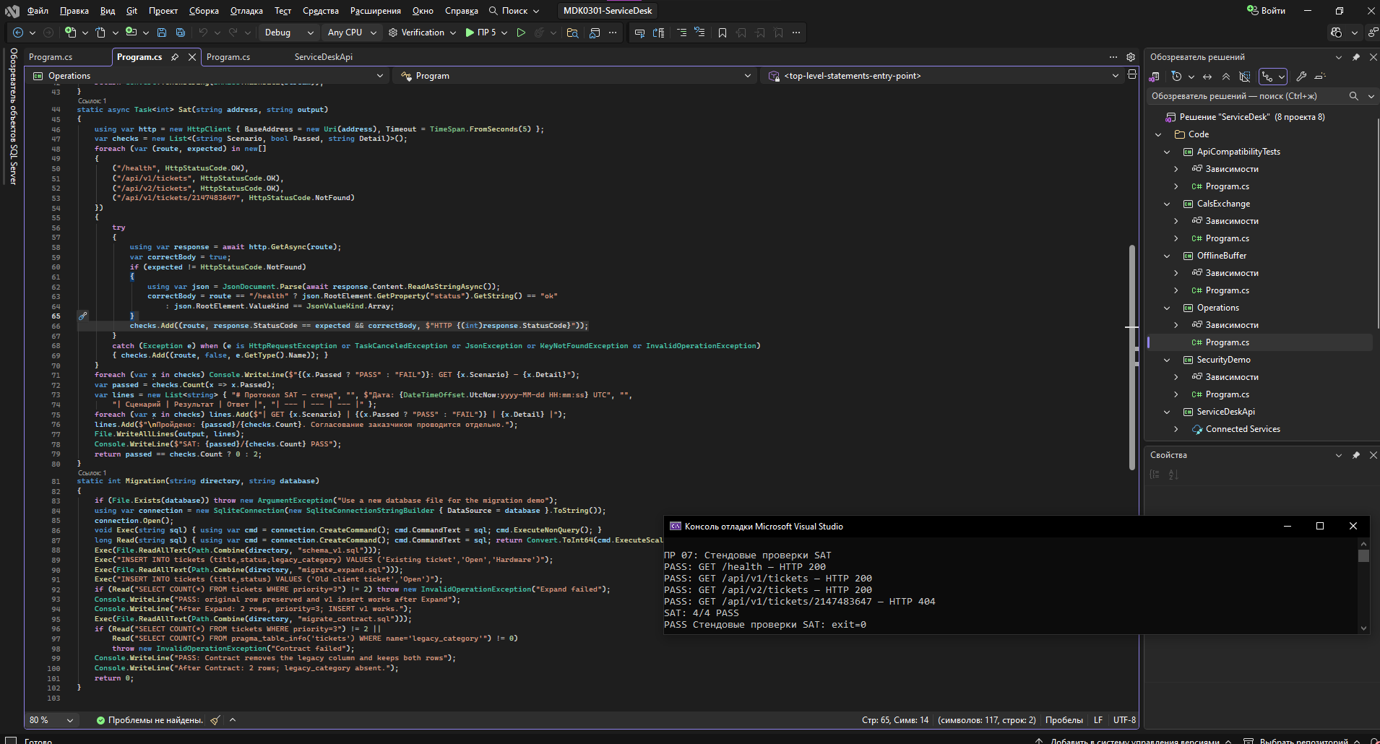
Рисунок Б.1 — Стендовые проверки SAT. Получены ожидаемые ответы HTTP 200 и HTTP 404; пройдены четыре проверки.

